République algérienne démocratique et populaire

Ministère de l'enseignement supérieur

7/11/2017

Compte rendu :

Modulation d’amplitude

Travaille Fait par : Meziani A.raouf/ Hamalat Nour Elislam / khoudour sofiane

**Année universitaire: 2017/2018**

**LE BUT DU TP :**

Prendre en main le logiciel de simulation SIMULINK de Matlab.

Création d’un modèle (modulation AM) sous Matlab.

**GENERALITES SUR LES LOGICIELS DE SIMULATION**

La simulation permet de reproduire, approximativement, le comportement de systèmes de traitement (filtres, ...) et de visualiser notamment l’évolution temporelle de différentes variables représentatives. Pour exploiter un logiciel de simulation, il faut établir ou déterminer un modèle du système étudié. Celui-ci est généralement constitué de blocs simples (fonction de transfert, comparateur, caractéristique non-linéaire...) élaborés à partir de lois scientifiques connues (modélisation).

Les modèles utilisés représentent généralement le comportement dynamique des systèmes à temps continu et sont donc régis par des équations différentielles. C’est pourquoi les logiciels de simulation utilisent les méthodes d’analyse numérique permettant de calculer l’évolution temporelle du signal de sortie à partir des valeurs du signal d’entrée et de l’équation différentielle. Parmi ces méthodes on peut citer les algorithmes de Runge-Kutta et d’Euler. Même si les logiciels de simulation sont de plus en plus puissants, il ne faut pas oublier qu’un simulateur repose sur des **modèles** qui ne sont qu’une **approximation du système réel** et que ceux-ci ne sont généralement valables que dans une certaine plage de fonctionnement de système étudié.

Divers logiciels sont aujourd’hui disponibles. Ces logiciels permettent :

- l’analyse des systèmes continus (réponses temporelle et fréquentielles, stabilité, pôles et zéros),

- la conception et l’analyse de filtres analogiques ou numériques,

- la simulation des systèmes bouclés, …

Les développements permettent d’établir une chaîne complète depuis l’acquisition des données, la modélisation du système, l’implantation et la simulation sous Simulink jusqu’à la génération du code implanté et embarqué sur un DSP (Digital Signal Processor).

Nous allons dans le cadre de ces TP utiliser Simulink. Il faut cependant savoir qu’il existe une boîte à outils Matlab dédiés aux télécoms (Communications toolbox). Elle permet la conception, la simulation et le prototypage de systèmes de télécommunications, systèmes de vidéo-conférence, modems, transmission par satellites, etc. Celle-ci utilise à la fois le langage de programmation de Matlab ainsi qu’une interface graphique de type schémas-blocs très proche de Simulink. Cette boîte à outils contient de nombreuses fonctions ou blocs qui permettent de simuler les principes utilisés en télécoms et réseaux tels que la modulation, le codage, le filtrage des signaux.

**PRESENTATION DE SIMULINK**

SIMULINK est une extension du logiciel Matlab. C’est un logiciel de simulation de systèmes dynamiques muni d’une interface graphique qui facilite les deux phases d’utilisation du logiciel :

- saisie du modèle,

- simulation du modèle.

Les principales étapes pour construire et simuler un schéma-bloc sont rappelées ci-dessous.

Pour utiliser SIMULINK, il faut lancer dans un premier temps MATLAB puis taper simplement la commande **Simulink** dans la fenêtre de commande MATLAB.

Après avoir obtenu la fenêtre principale, sélectionnez **New...Model** dans le menu **File**. Une fenêtre s’ouvre dans Laquelle vous allez pouvoir saisir vos schémas-blocs.

Pour construire votre schéma-bloc, il suffit d’aller chercher les blocs désirés à partir de la fenêtre principale de Simulink présentant les différentes bibliothèques disponibles.

Ces blocs peuvent être insérés dans votre fenêtre de travail soit en utilisant la méthode du « copier-coller » soit en faisant glisser le bloc d’une fenêtre à une autre à l’aide de la souris.

Pour relier deux blocs il vous faut pointer avec la souris sur la pointe du bloc et en laissant enfoncer le bouton droit de la souris un trait apparaîtra. Vous pointerez alors sur la face gauche du second bloc au niveau d'une flèche, vous pourrez alors relâcher le bouton de votre souris, si vous avez bien suivi ces instructions un trait entre les deux blocs indiquera que vous avez réussi votre connexion.

**Comment lancer la simulation ?**

Attention, avant de lancer la simulation, il faut impérativement définir les paramètres de votre simulation : instant de début de simulation, instant de fin de simulation, période de simulation, méthode d’intégration numérique utilisée... Pour cela, il faut aller dans le menu « **Simulation** » puis sur « **paramètres** » et spécifier les paramètres adaptés à votre simulation. Cette étape est cruciale car de mauvaises valeurs peuvent conduire à une simulation complètement erronée.

Pour lancer ensuite votre simulation il suffit d’aller dans le menu « **Simulation** » et de sélectionner « **Start** ».

Si des blocs de visualisation (graph, scope, …) apparaissent dans votre schéma-bloc, veillez à paramétrer ceux-ci en fonction des paramètres de votre simulation.

**Comment arrêter votre simulation ?**

Si vous avez spécifié un instant de fin de simulation, la simulation prendra fin lorsque cet instant sera atteint.

Vous pouvez néanmoins arrêter à tout moment une simulation en cours en allant dans le menu « **Simulation** » et en cliquant sur « **stop** » ou en cliquant sur le bouton stop.

**DES APPLICATION SUR SIMULINK :**

On utilise les simulations sur Simulink souvent sur les applications des télécommunications parmi ses application la modulation d’amplitude AM

**La modulation d'amplitude :**

La modulation d'amplitude ou MA (AM en anglais) est une technique utilisée pour moduler un signal. Elle consiste en la multiplication du signal à moduler par un signal de [fréquence](https://fr.wikipedia.org/wiki/Fr%C3%A9quence_radio) plus élevée.

**Définition :**

La modulation d'amplitude consiste à faire varier l'[amplitude](https://fr.wikipedia.org/wiki/Amplitude) d'un signal de fréquence élevée, le [signal porteur](https://fr.wikipedia.org/wiki/Porteuse), en fonction d'un signal de plus basse fréquence, le signal modulant. Ce dernier est celui qui contient l'information à transmettre (voix, par exemple, recueillie par un microphone).

Différentes modulations d’amplitudes Pour économiser la puissance transmise, on peut supprimer la raie à la fréquence porteuse et/ou supprimer une des deux bandes (BLU). La première technique s’appelle : Modulation d’amplitude sans porteuse, la seconde est la modulation d’amplitude à Bande Latérale Unique. L’avantage de la deuxième méthode est de réduire en plus l’occupation de la bande occupée.

**Allure du signale modulé :**

Le signal porteur xp(t) est de fréquence élevée (fréquence radio dépassant 100 kHz). Son allure est la suivante :

[https://upload.wikimedia.org/wikipedia/commons/2/2c/Modulation_d%27amplitude_figure_2.2.1.2.png](https://commons.wikimedia.org/wiki/File:Modulation_d'amplitude_figure_2.2.1.2.png?uselang=fr)

Signal porteur.

Le signal modulant xm(t) est lui de fréquence relativement faible (par exemple fréquence audio inférieure à 20 kHz) :

[](https://commons.wikimedia.org/wiki/File:Modulation_d'amplitude_figure_2.2.1.1.png?uselang=fr)

Signal modulant.

Le signal modulé (ou signal de sortie) y(t), a l'allure suivante (pour un taux de modulation de 50 %) :

[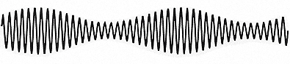](https://commons.wikimedia.org/wiki/File:Modulation_d'amplitude_figure_2.2.1.3.png?uselang=fr)

Signal modulé.

La figure suivante montre la différence entre la modulation en amplitude (AM) et la modulation en fréquence (FM).

[](https://commons.wikimedia.org/wiki/File:Amfm3-en-de.gif?uselang=fr)

Différence entre la modulation en fréquence (FM) et la modulation en amplitude (AM).

Pour la modulation d'amplitude, il s'agit donc de faire varier l'amplitude de la porteuse en fonction du signal modulant, sans que cette variation dépasse l'amplitude de la porteuse avant modulation.

**Blocs utilisés afin de réaliser le TP :**

Bloc n°1 : Signal generator

Le bloc Signal generator appartient à Sources dans la bibliothèque Simulink (Dans la version de Matlab 2016b)

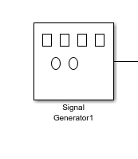 Fonction de ce bloc :

Ce bloc permet de générer des signaux selon la sélection de l’utilisateur. Le signal a la sortie du générateur est sous la forme :

Le bloc Signal generator permet à l’utilisateur de choisir un signal parmi ces signaux (signal sinusoïdal, signal rectangulaire, signal en dents de scie et signal aléatoire).

Le bloc permet aussi de modifier l’amplitude et la fréquence du signal qui va générer

Bloc n°2 :

Le bloc Product appartient à Math operations dans la bibliothèque Simulink

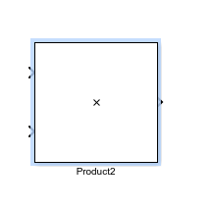Fonction de ce bloc :

Ce bloc permet de faire le produit entre deux valeurs ou entre deux matrices

Bloc n°3 :

Le bloc Add appartient à Math operations dans la bibliothèque Simulink :

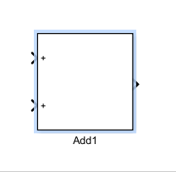

Fonctionnement de ce bloc :

Ce bloc permet de faire l’addition entre plusieurs valeurs

Bloc n°4 :

Le bloc Zero-order hold appartient à Discrete dans la bibliothèque Simulink :

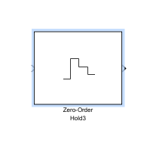Fonctionnement de ce bloc :

Ce bloc permet de prendre une valeur et de la figé pendant une période T ce qui rend le signal a la sortie un signal discret

Le bloc donne la possibilité à l’utilisateur de changer la période d’échantillonnage.

La fréquence d’échantillonnage doit être supérieur à deux fois la fréquence maximale selon le théorème de nyquist

Bloc n°5 :

Le bloc Analog Filter Design appartient à DSP system toolbox :

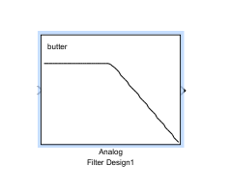 Fonctionnement de ce bloc :

Ce bloc permet de filtrer des fréquences selon le choix de l’utilisateur. Il donne la possibilité de choisir ces types de filtre (Butterworth, Chebyshev I, Chebyshev II, Elliptic, Bessel) ainsi que l’ordre du filtre et la fréquence de coupure

Bloc n°6 :

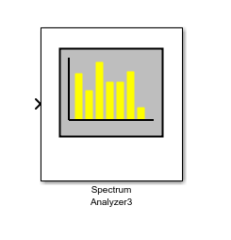Le bloc spectrum analyzer appartient à sinks dans la bibliothèque DSP system toolbox :

Fonctionnement de ce bloc :

Ce bloc permet de visualiser le spectre des signaux il utilise des algorithmes comme le FFT pour tracer le signal dans le domaine

Réalisation du TP :

**Modulation AM avec porteuse :**

**Configuration des blocs :**

Pour réaliser la modulation AM avec porteuse on a besoin d’une porteuse qui sera générer par Signal generator qui est pour notre cas un signal sinusoïdal de amplitude 1 et de fréquence 1500 Hz

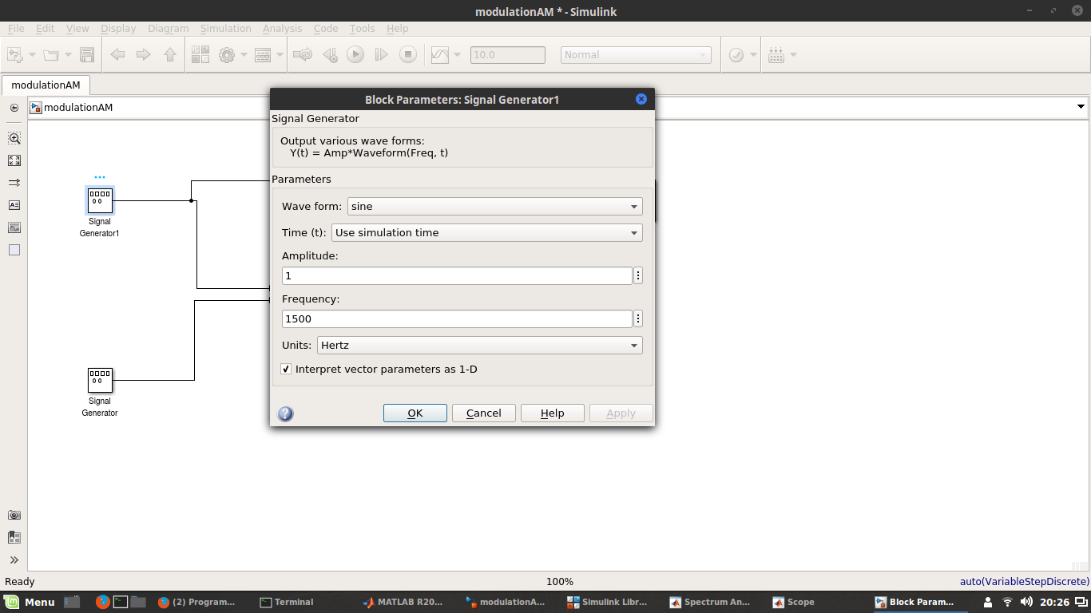

Figure 1 Parametre de la porteuse

On aussi besoin d’un signal message qui est aussi un signal sinusoïdal d’amplitude 0.7 ( on a choisie 0.7 paracerque l’indice de modulation m = K * l’amplitude du signal modulé ) et de fréquence 50 Hz

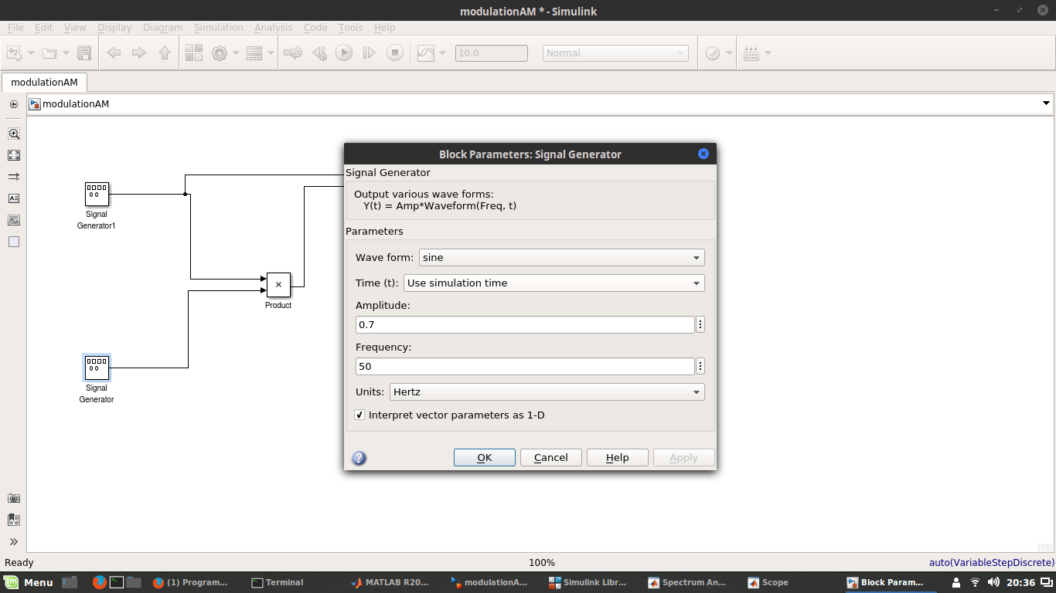

Figure 2 parametre signal message

On a aussi besoin de configurer le bloc de Zero-Order Hold afin de pouvoir afficher le spectre du signal selon le théorème de nysquist la fréquence d’échantillonnage doit être deux fois supérieur a la fréquence max donc la fréquence doit être 3000 Hz ou plus

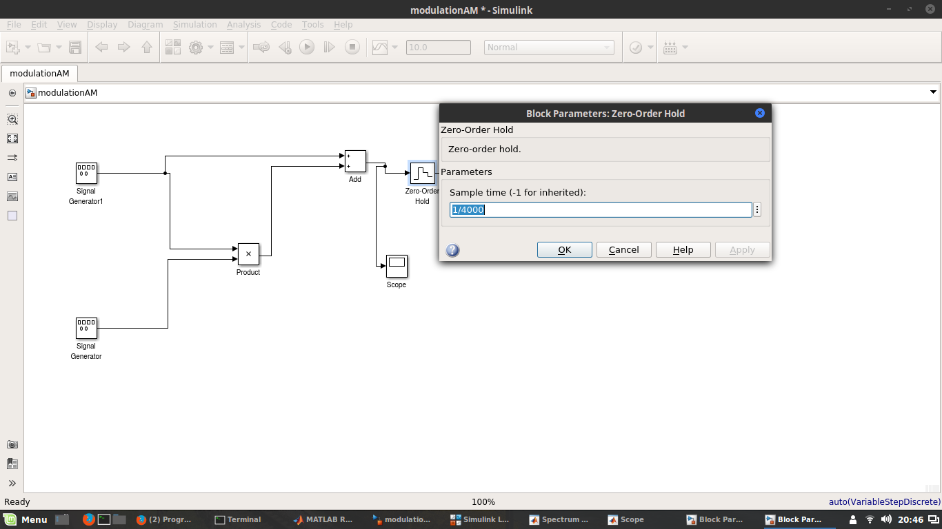

Figure 3 parametre du Zero-Order Hold

**Interprétation des résultats :**

**Modulation/Démodulation AM avec porteuse :**

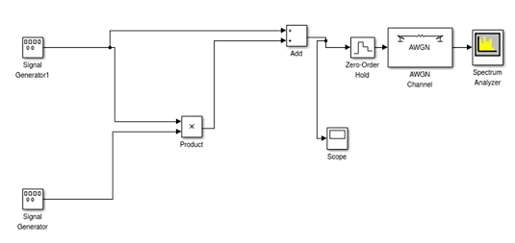

Figure 4 : Bloc Modulation AM avec porteuse

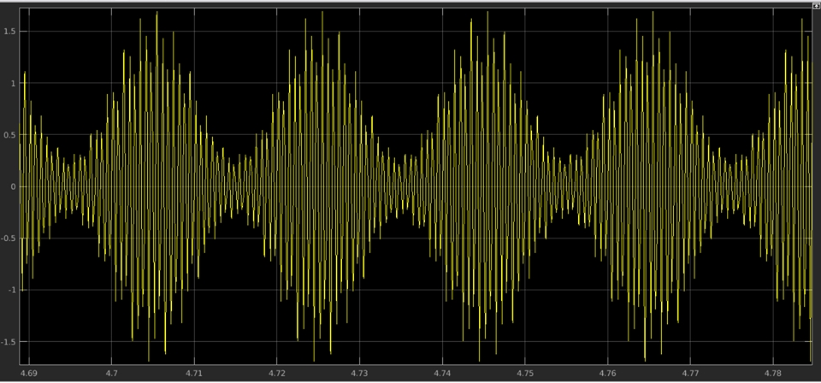

Figure 5 : Signal AM modulé avec porteuse

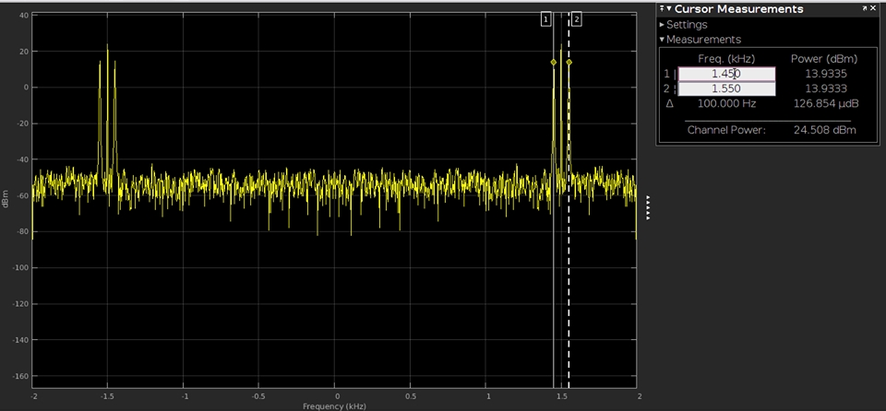

Figure 6 : spectre du signal AM modulé avec porteuse

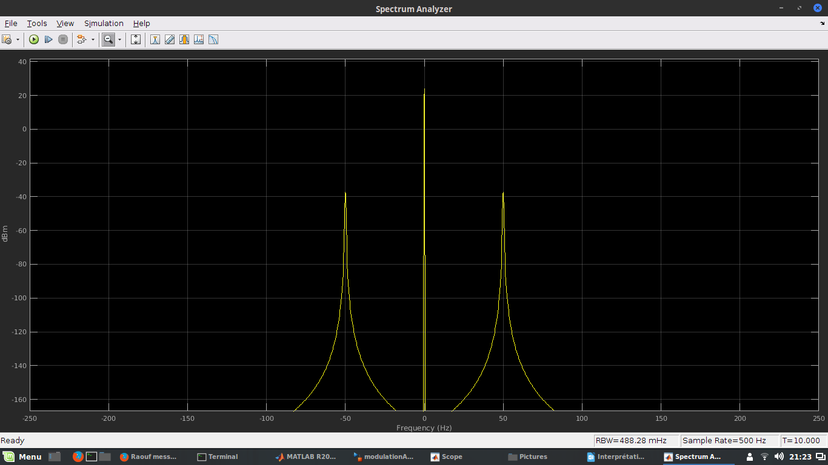

Figure 7 : spectre du signal AM démodulé avec porteuse

Commentaire fig. 5 : la figure5 représente le signal modulé avec porteuse de la modulation AM on remarque que l’amplitude maximal est de 1.7 c’est-à-dire l’amplitude maximal de la porteuse plus l’amplitude maximal du signal modulé.

Commentaire fig. 6 : la figure 6 représente le spectre du signal AM modulé avec porteuse on remarque la présence des deux rais centraux dans les deux bande (BLI et BLS)

Commentaire fig7 : la figure 7 représente le spectre du signal AM démodulé avec porteuse on remarque les deux rais centrées a -50hz et 50hz en plus de ça la présence d’une composante continue.

**Interprétation des résultats :**

**Modulation AM Sans porteuse :**

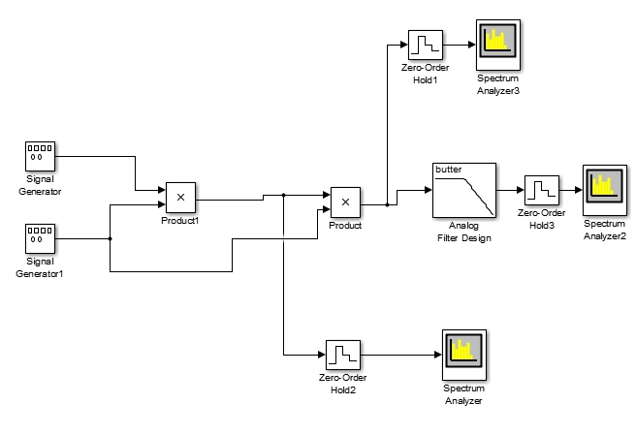

**Figure : bloc du Mod/démod AM sans porteuse**

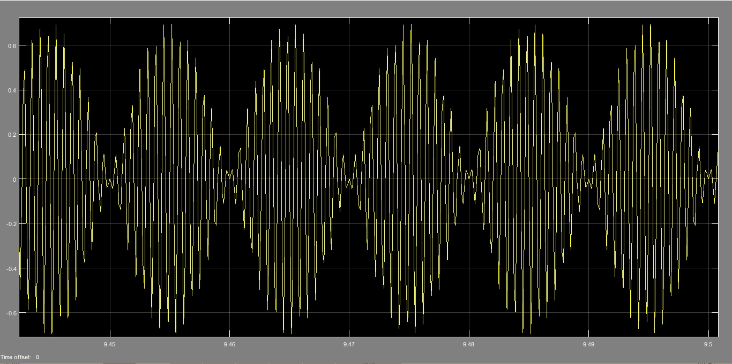

Figure9 : signal AM modulé sans porteuse

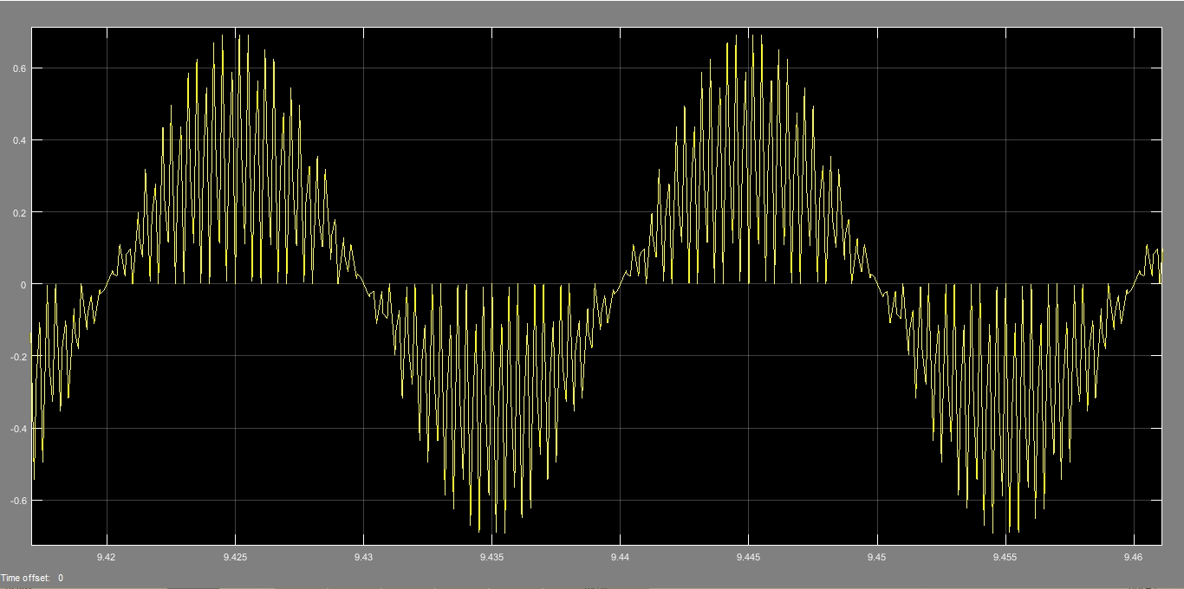

Figure10 : signal AM démodulé sans porteuse avant filtrage passe-bas

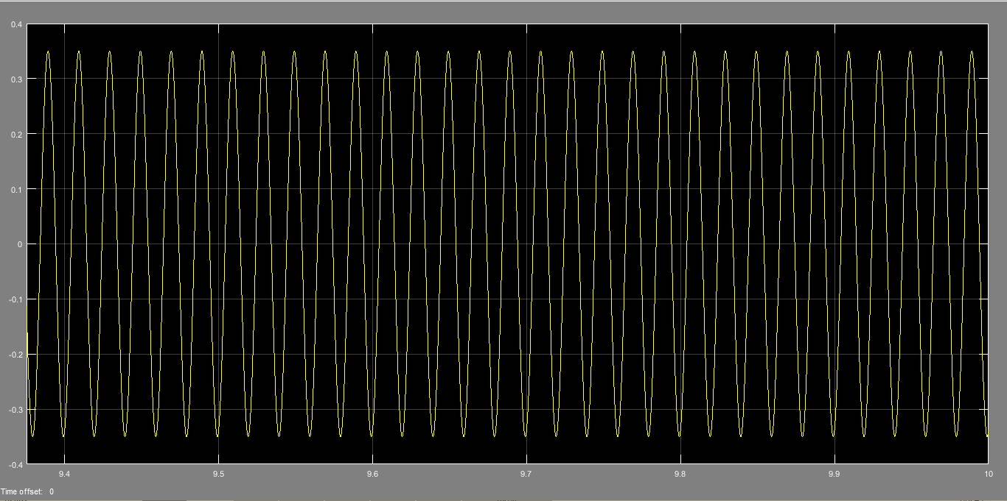

Figure11 : signal AM démodulé sans porteuse après filtrage passe-bas

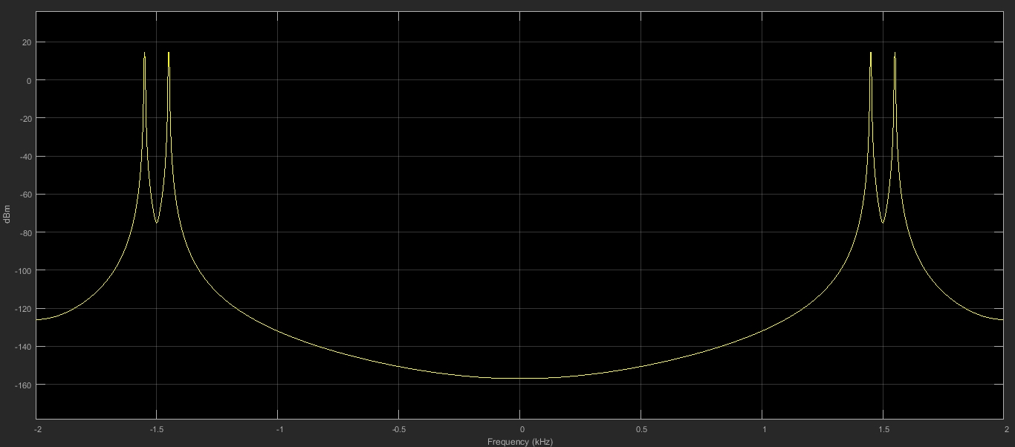

Figure12 : spectre du signal AM modulé sans porteuse

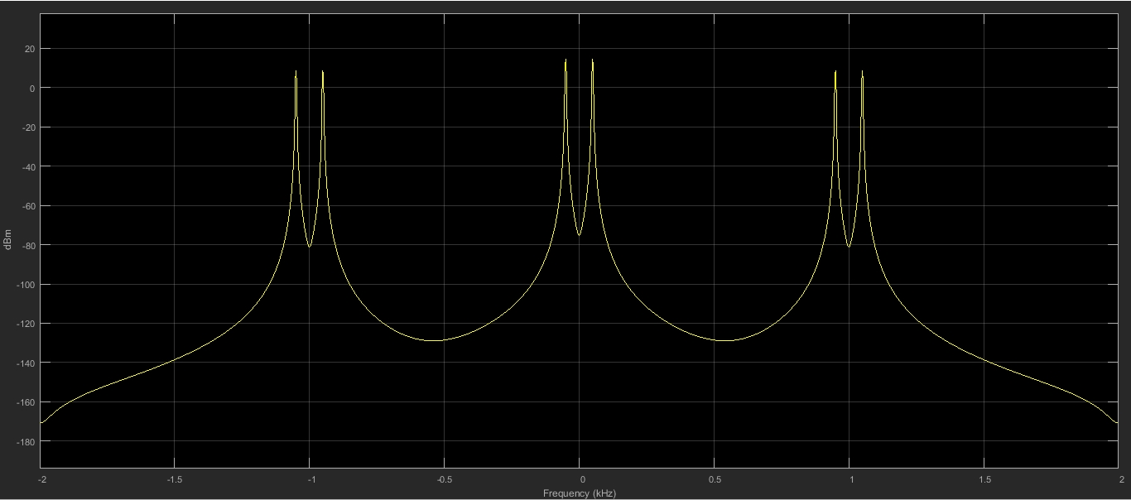

Figure13 : spectre du signal AM démodulé sans porteuse avant filtrage passe-bas

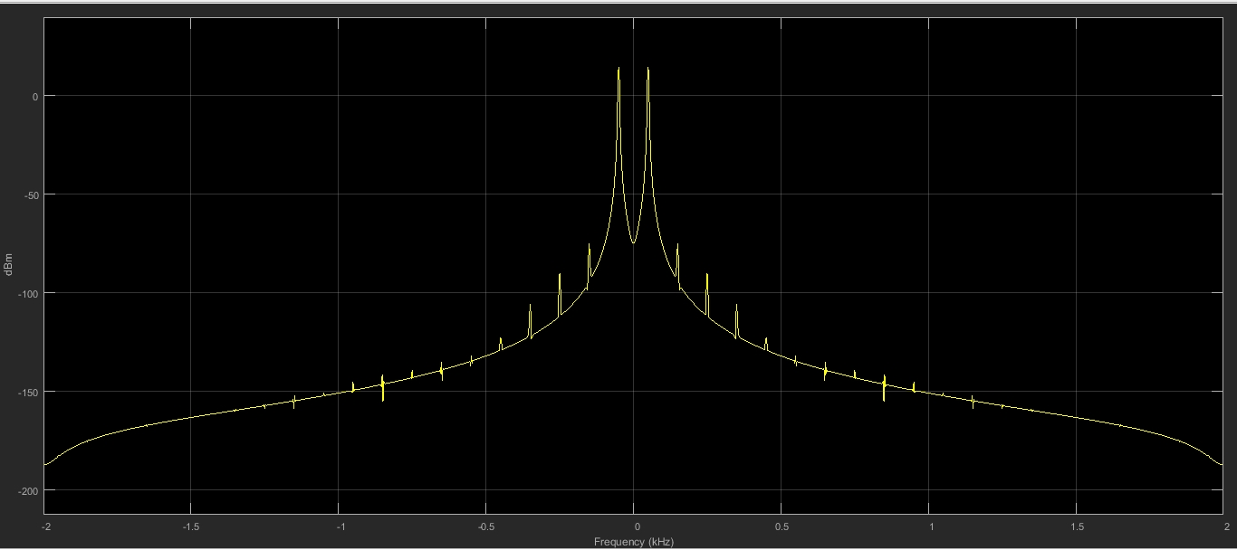

Figure14 : spectre du signal AM démodulé sans porteuse après filtrage passe-bas

Commentaire fig. 9 : la figure9 représente le signal AM modulé sans porteuse on remarque que l’amplitude maximal du signal est 0.7 parce que l’amplitude de la porteuse est égale a 1 et celle du signal message est égal a 0.7

Commentaire fig. 10 : la figure10 représente signal AM démodulé sans porteuse avant filtrage passe-bas

Commentaire fig.11 : la figure 11 représente signal AM démodulé sans porteuse après filtrage passe-bas et on remarque qu’on a bien récupéré le même signal émis sans aucune déformation quelconque

Commentaire fig. .12 :la figure 12 représente spectre du signal AM modulé sans porteuse on remarque la présence des deux raies dans les deux bandes centrées entre 1500hz et -1500hz et on remarque aussi l’absence de la rai de la porteuse.

Commentaire fig. .13 :la figure 13 représente le spectre du signal AM démodulé sans porteuse avant filtrage passe-bas on remarque la présence d’une composante continue à la fréquence 0hz elle est du a la composante continue.

Commentaire fig.14 : la figure 14 représenté spectre du signal AM démodulé sans porteuse après filtrage passe-bas

**Conclusion :**

On conclut que les résultats obtenus dans la partie pratique est le même résultat des études théorique a moins qu’on ajout un bruit blanc gaussien additif d’une puissance supérieur a du signal modulé car on risque de perdre le signal a l’opération de la démodulation

La différence entre le spectre de signal modulé avec et sans porteuse est l’absence des raies centrale Fp dans la modulation sans porteuse

Dans la modulation sans porteuse on remarque l’absence de composante continue.